SEMANA DE 06 A 09 DE ABRIL DE 2020
- LEIA O TEXTO ABAIXO
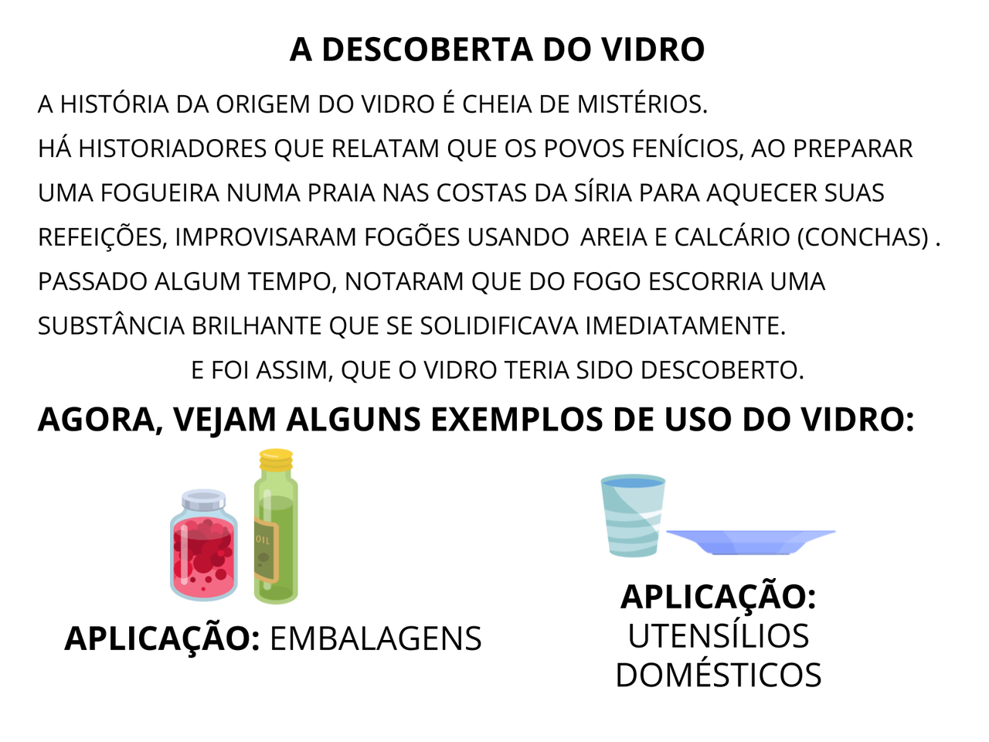

Tipos de Vidro
Existem muitos tipos de vidros que apesar de partirem da mesma base, possuem composições diferentes, de acordo com a finalidade a que se destinam. Veja a tabela a seguir.
Tipos | Aplicações
Vidro para embalagens | garrafas, potes, frascos e outros vasilhames fabricados em vidro comum nas cores branca, âmbar e verde;
Vidro plano | vidros de janelas, de automóveis, fogões, geladeiras, microondas, espelhos, etc .
Vidros domésticos | tigelas, travessas, copos, pratos, panelas e produtos domésticos fabricados em diversos tipos de vidro;
Fibras de vidro | mantas, tecidos, fios e outros produtos para aplicações de reforço ou de isolamento;
Vidros técnicos | lâmpadas incandescentes ou fluorescentes, tubos de TV, vidros para laboratório, para ampolas, para garrafas térmicas, vidros oftálmicos e isoladores elétricos.
- COPIE O LINK ABAIXO E ASSITA AO VÍDEO.
- REGISTRE EM SEU CADERNO O QUE ACHOU MAIS IMPORTANTE NO VÍDEO.
https://youtu.be/gj9R3nmB67Q
- BAÚ DE MEMÓRIAS
ATIVIDADE TEM COMO OBJETIVO PROPORCIONAR MOMENTOS DE MEMÓRIAS INTERATIVA ENTRE CRIANÇA E FAMÍLIA, BEM COMO MOMENTOS DE CONVERSAS, TROCA DE EXPERIÊNCIAS ENTRE O ANTIGO E O NOVO, ENSINAMENTOS E APRENDIZADOS.
SERÃO NECESSÁRIAS A CRIAÇÃO E CONFECÇÃO DE UM BAÚ E UM CADERNO PARA FAZER OS REGISTROS.
O ALUNO TERÁ QUE “ABRIR O BAÚ DAS MEMÓRIAS” JUNTO À FAMÍLIA. QUANTO MAIS PESSOAS PARTICIPAREM, MAIS INTERESSANTE E DIVERTIDO SERÁ.COM TODA ESSA INTERAÇÃO E CONHECENDO E AINDA MAIS AS HISTÓRIAS DA FAMÍLIA, O ALUNO DEVERÁ SEPARAR ALGUNS PERTENCES (OBJETOS, UTENSÍLIOS, RECEITAS, FOTOS, DOCUMENTOS, ENTRE OUTROS) PARA GUARDAR (PROVISORIAMENTE) NO BAÚ COM A FINALIDADE DE OUVIR AS HISTÓRIAS SOBRE A MEMÓRIA DE CADA ÍTEM COLOCADO NO BAÚ.
EXEMPLO DO BAÚ
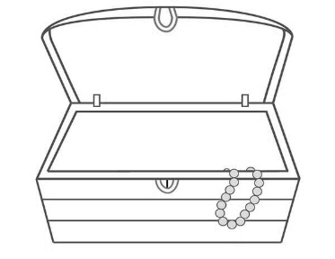

- CONTINUAÇÃO DA AULA ANTERIOR (MEIO DE TRANSPORTE).

LIGUE O MEIO DE TRANSPORTE À SUA CARACTERÍSTICA MAIS SIGNIFICATIVA E MARQUE SE ELE É INDIVIDUAL OU COLETIVO NO QUADRINHO CORRESPONDENTE.

INDIVIDUAL | COLETIVO | MEIO DE TRANSPORTE | CARACTERÍSTICAS
 |  | 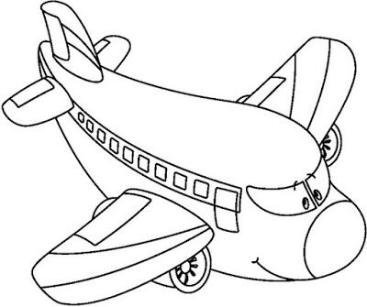 | NÃO POLUO, SOU ÓTIMA PARA O MEIO AMBIENTE E PARA A SAÚDE TAMBÉM!
 |  | 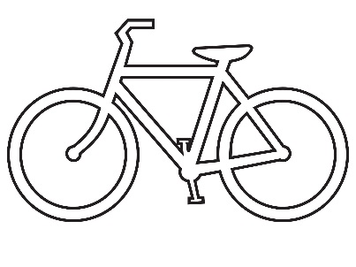 | CHEGO RÁPIDO EM LONGAS DISTÂNCIAS.
 |  | 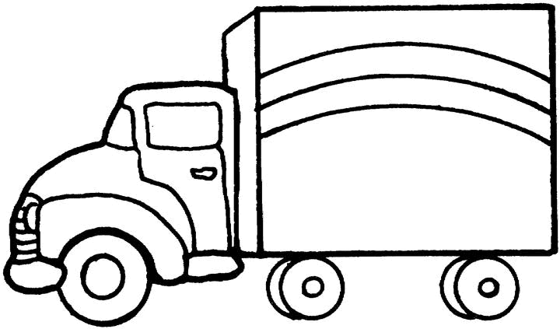 | SOU TRANSPORTE COLETIVO, POSSO SER MUITO EFICIENTE, POIS, LEVO MUITAS PESSOAS E ECONOMIZO PRA GENTE!
 |  | 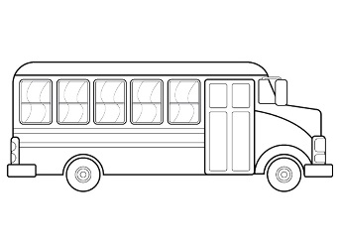 | SOU ÀS VEZES EGOÍSTA E LEVO UMA PESSOA SÓ. O IDEAL É DAR CARONA E LEVAR A GALERA!
 |  | 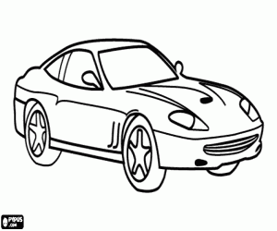 | LEVO CARGAS PESADAS E ANDO EM ESTRADAS. USO COMBUSTÍVEL MUITAS VEZES POLUENTE.

